Título do artigo

Nome do primeiro autor ‡
Nome do segundo autor †
Nome do terceiro autor ‡
[…]

‡ Afiliação (comum) do primeiro e terceiro autores
Endereço de email do primeiro autor
URL do primeiro autor (opcional)
Endereço de email do terceiro autor
URL do terceiro autor (opcional)

† Afiliação do segundo autor
Endereço de email do segundo autor
URL do segundo autor (opcional)

[…]

Resumo

Referir o foco/ temática da prática pedagógica apresentada, o seu contexto de realização e as razões que a motivaram, os seus objetivos, um sumário das estratégias desenvolvidas e dos principais resultados obtidos, discussão das implicações e principais benefícios decorrentes da prática relatada. (máx. 200 palavras; não introduzir parágrafos; não indicar referências bibliográficas)

Palavras-Chave: Palavra-chave 1, Palavra-Chave 2, Palavra-Chave 3.

1. Contextualização

A contextualização reporta-se à temática e ao contexto de desenvolvimento da prática pedagógica descrita no artigo, mas também ao seu enquadramento em termos das conceções ou modelos de ensino e aprendizagem que a sustentam.

Sugestões:

- Explicitar o foco/temática da prática, o que a motivou (problema, interesse...), o que se pretendia mudar (potencial inovador) e em que situação concreta foi desenvolvida (instituição, curso, ano, unidade curricular, turma/s...).
- Na medida do possível, referir práticas afins publicadas e/ou modelos de práticas desenvolvidas a nível (inter)nacional, no sentido de explicitar opções teórico-metodológicas e situar a proposta apresentada face a outras (por semelhança ou diferença).
[…]

Lorem ipsum dolor sit amet, consectetur adipiscing elit, sed do eiusmod tempor incididunt ut labore et dolore magna aliqua. Ut enim ad minim veniam, quis nostrud exercitation ullamco laboris nisi ut aliquip ex ea commodo consequat. Duis aute irure dolor in reprehenderit in voluptate velit esse cillum dolore eu fugiat nulla pariatur.

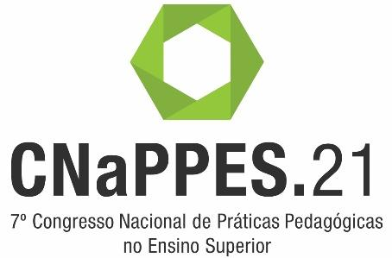

Figura 1: Lorem ipsum dolor

Lorem ipsum dolor sit amet, consectetur adipiscing elit, sed do eiusmod tempor incididunt ut labore et dolore magna aliqua. Ut enim ad minim veniam, quis nostrud exercitation ullamco laboris nisi ut aliquip ex ea commodo consequat. Duis aute irure dolor in reprehenderit in voluptate velit esse cillum dolore eu fugiat nulla pariatur.

2. Descrição da prática pedagógica

Breve introdução à secção 2, destinada à descrição da prática pedagógica desenvolvida.

2.1. Objetivos e público-alvo

Apresentar os objetivos da prática pedagógica, por exemplo em termos de resultados de aprendizagem esperados ou de competências a desenvolver nos estudantes. Explicitar a relevância desses objetivos no contexto da intervenção, por exemplo face ao problema identificado, à necessidade de inovar práticas anteriores, ou à natureza do curso/ unidade curricular em que se desenvolveu. Descrever os participantes, se possível fornecendo alguns dados de caracterização que se considerem importantes (por ex. dados sociodemográficos).

[…]

Lorem ipsum dolor sit amet, consectetur adipiscing elit, sed do eiusmod tempor incididunt ut labore et dolore magna aliqua. Ut enim ad minim veniam, quis nostrud exercitation ullamco laboris nisi ut aliquip ex ea commodo consequat. Duis aute irure dolor in reprehenderit in voluptate velit esse cillum dolore eu fugiat nulla pariatur.

2.2. Metodologia

Apresentar uma descrição detalhada da prática pedagógica desenvolvida: fases, estratégias de ensino e atividades de aprendizagem, recursos utilizados, etc. O leitor deve compreender o que foi feito face aos objetivos traçados e ser capaz de replicar o essencial da prática descrita sem necessitar de informação adicional, caso pretenda fazê-lo.

[…]

Lorem ipsum dolor sit amet, consectetur adipiscing elit, sed do eiusmod tempor incididunt ut labore et dolore magna aliqua. Ut enim ad minim veniam, quis nostrud exercitation ullamco laboris nisi ut aliquip ex ea commodo consequat. Duis aute irure dolor in reprehenderit in voluptate velit esse cillum dolore eu fugiat nulla pariatur.
- Lorem ipsum dolor sit amet, consectetur adipiscing elit, sed do eiusmod tempor incididunt ut labore et dolore magna aliqua. Ut enim ad minim veniam, quis nostrud exercitation ullamco laboris nisi ut aliquip ex ea commodo consequat. Duis aute irure dolor in reprehenderit in voluptate velit esse cillum dolore eu fugiat nulla pariatur.
- Lorem ipsum dolor sit amet, consectetur adipiscing elit, sed do eiusmod tempor incididunt ut labore et dolore magna aliqua. Ut enim ad minim veniam, quis nostrud exercitation ullamco laboris nisi ut aliquip ex ea commodo consequat. Duis aute irure dolor in reprehenderit in voluptate velit esse cillum dolore eu fugiat nulla pariatur.
- Lorem ipsum dolor sit amet, consectetur adipiscing elit, sed do eiusmod tempor incididunt ut labore et dolore magna aliqua. Ut enim ad minim veniam, quis nostrud exercitation ullamco laboris nisi ut aliquip ex ea commodo consequat. Duis aute irure dolor in reprehenderit in voluptate velit esse cillum dolore eu fugiat nulla pariatur.

2.3. Avaliação

Descrever a estratégia/ método de avaliação da prática pedagógica para aferir os resultados obtidos face aos objetivos traçados. Pode contemplar metodologias quantitativas, qualitativas ou mistas. Referir as metodologias e/ou instrumentos utilizados para recolha de informação (ex., observação, notas de campo, questionário, entrevista, teste de conhecimentos, análise de trabalhos dos estudantes, etc.), assim como o modo de análise da informação recolhida (ex., análise de conteúdo, análise estatística…). Os instrumentos podem ser apresentados em Figuras ou descritos no texto, importando clarificar o seu conteúdo, os seus objetivos e os procedimentos/fases de aplicação.

[…]

Lorem ipsum dolor sit amet, consectetur adipiscing elit, sed do eiusmod tempor incididunt ut labore et dolore magna aliqua. Ut enim ad minim veniam, quis nostrud exercitation ullamco laboris nisi ut aliquip ex ea commodo consequat. Duis aute irure dolor in reprehenderit in voluptate velit esse cillum dolore eu fugiat nulla pariatur.

3. Resultados, implicações e recomendações

Considerando os objetivos definidos para a prática pedagógica e a informação recolhida através das estratégias/instrumentos usados, apresentar e analisar os principais resultados obtidos. Se necessário, sistematizar esses resultados em quadros, tabelas ou gráficos. Refletir sobre os ganhos observados e as limitações ou obstáculos encontrados. Com base nos resultados, traçar implicações e recomendações para práticas futuras no mesmo contexto ou em contextos análogos (ex., aspetos a manter ou melhorar, transferibilidade, questões em aberto).

[…]

Lorem ipsum dolor sit amet, consectetur adipiscing elit, sed do eiusmod tempor incididunt ut labore et dolore magna aliqua. Ut enim ad minim veniam, quis nostrud exercitation ullamco laboris nisi ut aliquip ex ea commodo consequat. Duis aute irure dolor in reprehenderit in voluptate velit esse cillum dolore eu fugiat nulla pariatur.

Tabela 1: Lorem ipsum dolor sit amet

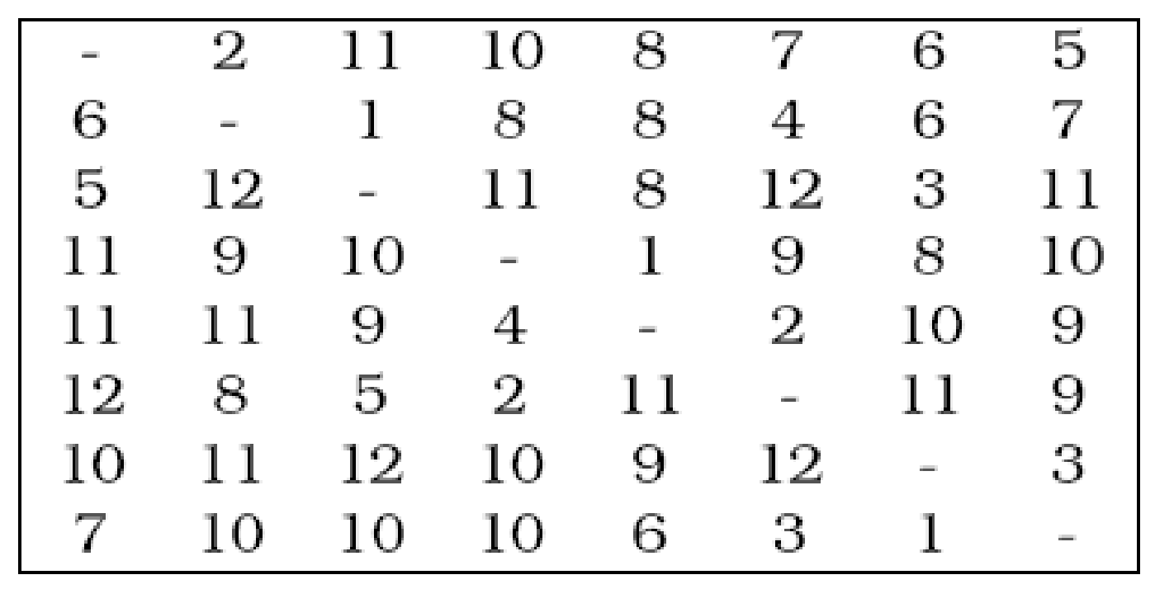

Lorem ipsum dolor sit amet, consectetur adipiscing elit, sed do eiusmod tempor incididunt ut labore et dolore magna aliqua. Ut enim ad minim veniam, quis nostrud exercitation ullamco laboris nisi ut aliquip ex ea commodo consequat. Duis aute irure dolor in reprehenderit in voluptate velit esse cillum dolore eu fugiat nulla pariatur.

4. Conclusões

Sumariar as ‘lições’ retiradas da experiência realizada: sucessos, constrangimentos e desafios que subsistem. Evidenciar a importância da abordagem apresentada, assim como as suas principais limitações. Apresentar linhas de trabalho futuro para o ensino e/ou a investigação do ensino.

[…]

Lorem ipsum dolor sit amet, consectetur adipiscing elit, sed do eiusmod tempor incididunt ut labore et dolore magna aliqua. Ut enim ad minim veniam, quis nostrud exercitation ullamco laboris nisi ut aliquip ex ea commodo consequat. Duis aute irure dolor in reprehenderit in voluptate velit esse cillum dolore eu fugiat nulla pariatur.

5. Referências

Ackoff, R. L. (1981) The Art and Science of Mess Management, Interfaces, Vol. 11, No. 1, pp. 20-26.
Boland, J. Richard Jr. and Collopy, Fred (eds.) (2004) Managing as Designing, Stanford Business Books, Stanford University Press, California, USA.
Eiselt, H. A. and Laporte, G. (1987) Combinatorial Optimization with Soft and Hard Requirements, Journal of Operations Research, Vol 38, No 9, pp. 785-795.
Eistein, A. (1934) Essays in Science, Philosophical Library, NY.
Land, R. (2003) Orientations to Academic Development. In H. Eggins & R. Macdonald (eds.), The scholarship of academic development. SRHE & Open University Press, Buckingham, UK, pp. 34-46.

